“五行 x 2026流月”的美甲文案逻辑表

2026 丙午年：能量背景底色
- 全年主基调： 丙午年是“极火”之年，能量热烈、奔放、燥动。
- 核心逻辑： * 喜火/木者： 乘势而上，色彩可以更加明亮、大胆。
- 忌火（火多）者： 重点在于“降温”与“平稳”，需多用冷色调（水）或大地色（土）来化解火气的燥烈。

第一部分：核心五行建议矩阵 (Logic Database)
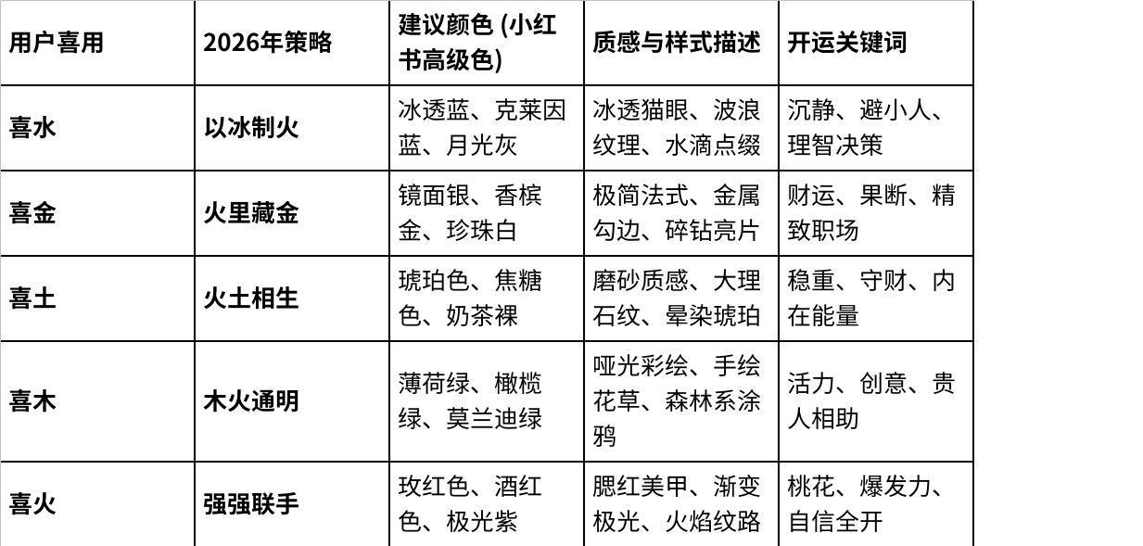
点击图片可查看完整电子表格

第二部分：2026 动态月份调整逻辑 (Monthly Bias)
在代码中，可以根据访问月份给推荐算法增加一个“动态权重”：
- 春季 (2-4月：木旺): * 逻辑： 木生火，火气开始抬头。
- 文案侧重： “春日生机”、“万物复苏”。
- 推荐偏向： 增加绿色系和花卉元素的权重。
- 夏季 (5-7月：火旺): * 逻辑： 全年能量巅峰，火气最燥。
- 文案侧重： “清凉降温”、“夏日多巴胺”。
- 推荐偏向： 除非极度喜火，否则建议增加“水/金”元素来平衡暑气。
- 秋季 (8-10月：金旺): * 逻辑： 金火相克（火炼秋金）。
- 文案侧重： “职场气场”、“清冷感”。
- 推荐偏向： 增加金属感和高级白的权重，提升个人气场。
- 冬季 (11-1月：水旺): * 逻辑： 水火既济，能量趋于平衡。
- 文案侧重： “冬日暖意”、“静谧温柔”。
- 推荐偏向： 增加深蓝色、磨砂质感或暖咖色的权重。

第三部分：小红书风格结果页文案模版
按照以下结构生成最终的文字输出：

标题：[姓名]·你的指尖藏着 2026 的好运信号 ✨
- 五行能量报告： “你是温暖的‘己土’属性。2026 丙午年火气十足，对你来说是**‘印星’加持**的一年，虽然会有很多机会，但也容易感到压力和疲惫。”
- 本月运势金句： “二月庚寅月，金木交战，指尖的一抹冷色能帮你在这份动荡中守住财运。”
- 专属美甲定制方案：
- 色系建议： 冰透海盐蓝 + 碎钻勾边
- 样式描述： “建议选择清透的蓝色作为底色，像冰块一样降火降燥。在指尖点缀一点银色碎钻，模拟‘水生财’的意象，既显白又高级。”
- 开运 Buff： “换上这套甲型，本月在沟通和签约时会更加顺遂哦！”

